上海磐阜建筑安装工程事务所“7.20”
高处坠落死亡事故调查报告
2021年7月20日16时00分左右，在东方路796号九六广场B101A、B101B商铺消防喷淋拆除过程中，发生一起高处坠落事故，造成一人死亡。
事故发生后，根据《中华人民共和国安全生产法》《生产安全事故报告和调查处理条例》（国务院令第493号）等相关法律法规以及新区人民政府的授权，由浦东新区应急管理局牵头，会同上海市公安局浦东分局、浦东新区总工会、潍坊新村街道办事处，并邀请浦东新区监察委员会派员组成调查组。调查组通过现场勘查、调查取证、综合分析等，查明了事故发生的原因，认定了事故的性质，提出了对有关责任人员、责任单位的处理建议和防范措施。现将情况报告如下：
- 基本情况
- 项目基本情况介绍
上海星笃笃文化传播有限公司承租了东方路796号九六广场B101A、B101B商铺，总面积约1780平方米，拟对商铺进行装修改造后从事“魔魔岛密室逃生”经营活动，其中消防改造工程发包给了上海磐阜建筑安装工程事务所。
（二）事故相关单位情况
1. 上海星笃笃文化传播有限公司（以下简称星笃笃公司）：成立于2021年5月11日；住 所：中国(上海)自由贸易试验区东方路796号地下一层B101A,B101B；法定代表人：顾黎梅；企业类型：有限责任公司（自然人投资或控股）；统一社会信用代码：91310115MA1K4RA14W；经营范围：一般项目：组织文化艺术交流活动，组织体育表演活动，市场营销策划，企业管理咨询，软件开发，会议及展览服务，娱乐性展览，健身休闲活动，游艺用品及室内游艺器材制造，游艺用品及室内游艺器材销售，游艺及娱乐用品销售，休闲娱乐用品设备出租，礼仪服务，工程管理服务，专业设计服务，技术服务、技术开发、技术咨询、技术交流、技术转让、技术推广。
2. 上海磐阜建筑安装工程事务所（以下简称磐阜事务所）：成立于2018年3月6日；住 所：上海市金山区亭林镇兴工路225号1幢H277室；法定代表人：刘秀干；企业类型：个人独资企业；统一社会信用代码：91310116MA1JAD5E2B；经营范围：建筑安装工程，钢结构工程，市政工程，园林工程，消防设施建设工程专业施工，建筑装修装饰建设工程专业施工，景观设计，水电安装，空调设备安装，机电设备安装维修，制冷设备安装维修，厨房设备维修，广告设计、制作，从事网络科技专业领域内技术开发、技术转让、技术咨询、技术服务，消防器材，建筑材料，办公用品，五金交电，电子产品，塑料制品，制冷设备销售。
3. 上海富都物业管理有限公司（以下简称富都公司）：成立于1995年5月29日；住 所：中国(上海)自由贸易试验区东方路1369号底层2；法定代表人：毕海琳；企业类型：有限责任公司（外商投资企业法人独资）；统一社会信用代码：9131000063046095X1；经营范围：房地产物业管理，房地产咨询，建筑材料、装潢材料、五金交电、家具、日用百货的销售，收费停车场库，附设分支机构。
（三）事故相关人员情况
1.陈伟梅 星笃笃公司施工现场负责人，负责魔魔岛改造项目的施工进度管理及现场协调工作。
2.刘秀干 磐阜事务所法定代表人， 全面负责磐阜事务所的运营。
3.李凤喜 磐阜事务所施工现场负责人，负责魔魔岛消防改造项目施工现场管理。
4.丁明杰 磐阜事务所学徒工，现场辅助施工。
5.蔡卫中 磐阜事务所配管工，负责水管绞牙作业 。
6.高学兵 富都公司九六广场项目部安全员，负责九六广场商铺人员、装修施工人员等安全教育培训，九六广场的日常安全巡查。
7.朱子奇 富都公司九六广场项目部保安部部长，负责九六广场治安管理、消防管理、地面停车管理、商铺装修文明施工管理。
（四）合同签订情况
2021年6月17日，星笃笃公司同磐阜事务所签订了《 魔魔岛消防改造工程合同》，同时双方签订有《安全生产管理协议书》。
二、事故发生经过和报告救援情况
2021年7月20日14时30分左右，磐阜事务所的李凤喜和丁明杰来到九六广场B1层01A商铺内进行消防喷淋拆除施工。15时10分左右，另一名工人蔡卫中来到现场，根据李凤喜的安排，蔡卫中在北侧门口位置处使用套丝机进行水管绞牙作业。16时左右，李凤喜站在人字梯的一侧中间位置处进行消防喷淋管堵头作业，丁明杰去到距离李凤喜几米远的地方去拿扳手，突然听到一声响，丁明杰回头见李凤喜连同人字梯一起摔倒在地，听到声音的蔡卫中也赶过来查看情况，李凤喜当时已处于昏迷状态，眉角流有少量血迹。丁明杰当场立即拨打了120电话，120救护车到场后将李凤喜送往东方医院南院抢救，李凤喜于7月21日15时左右抢救无效死亡。
三、勘察调查及鉴定情况
（一）现场勘察情况
1.事故发生位置位于东方路796号九六广场B1层01A、01B商铺装修现场南侧门口处，现场地面立有一部人字梯，人字梯周围地面有电线、砖块、PVC管等建筑垃圾，现场地面不够平整，地面未见血迹。
2.事故现场顶部有一部吊顶式空调机（标高3米），由塑料膜外层包裹，空调机西侧分别设置有强电桥架（高约3米）、强电管线（高约3米）、消防喷淋管道（高约3.2米）、弱电信号管线（高约3米）。其中弱电信号管线一段已被折断，一端搭在地面，与地面呈垂直状态。消防喷淋管道三通下端喷淋已被拆除并完成封堵。
3.事故中李凤喜使用的人字梯为铝制活动人字梯，高约2.6米，共有8节踏板，每两节踏板间距约0.28米。两侧梯梁间绑有一根电线作为保护链，分别绑在两侧梯梁由下往上数的第五节踏板上。四个梯脚上有防滑橡胶垫。
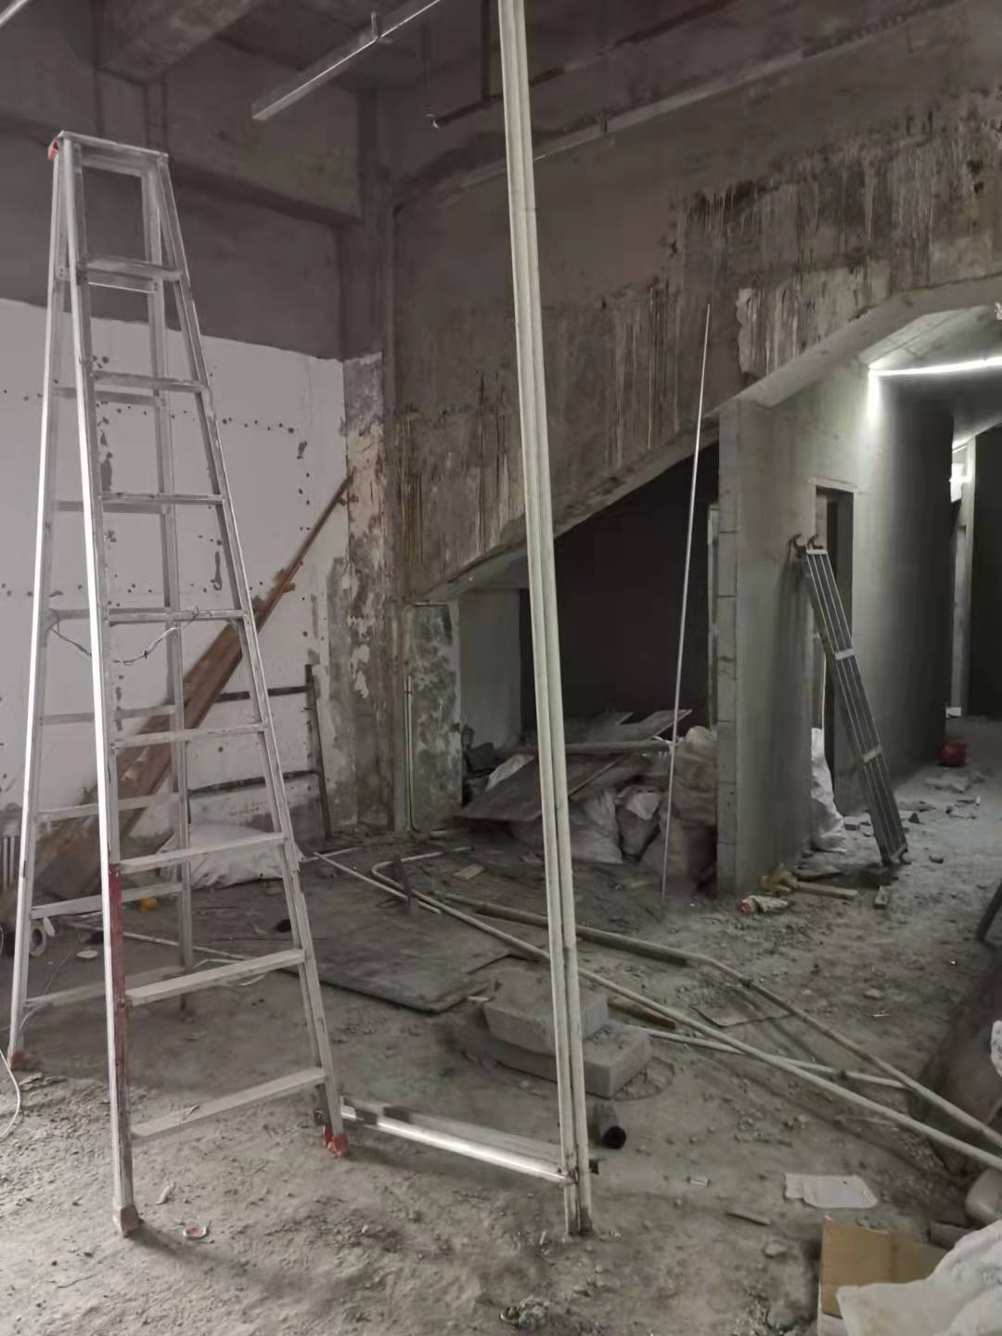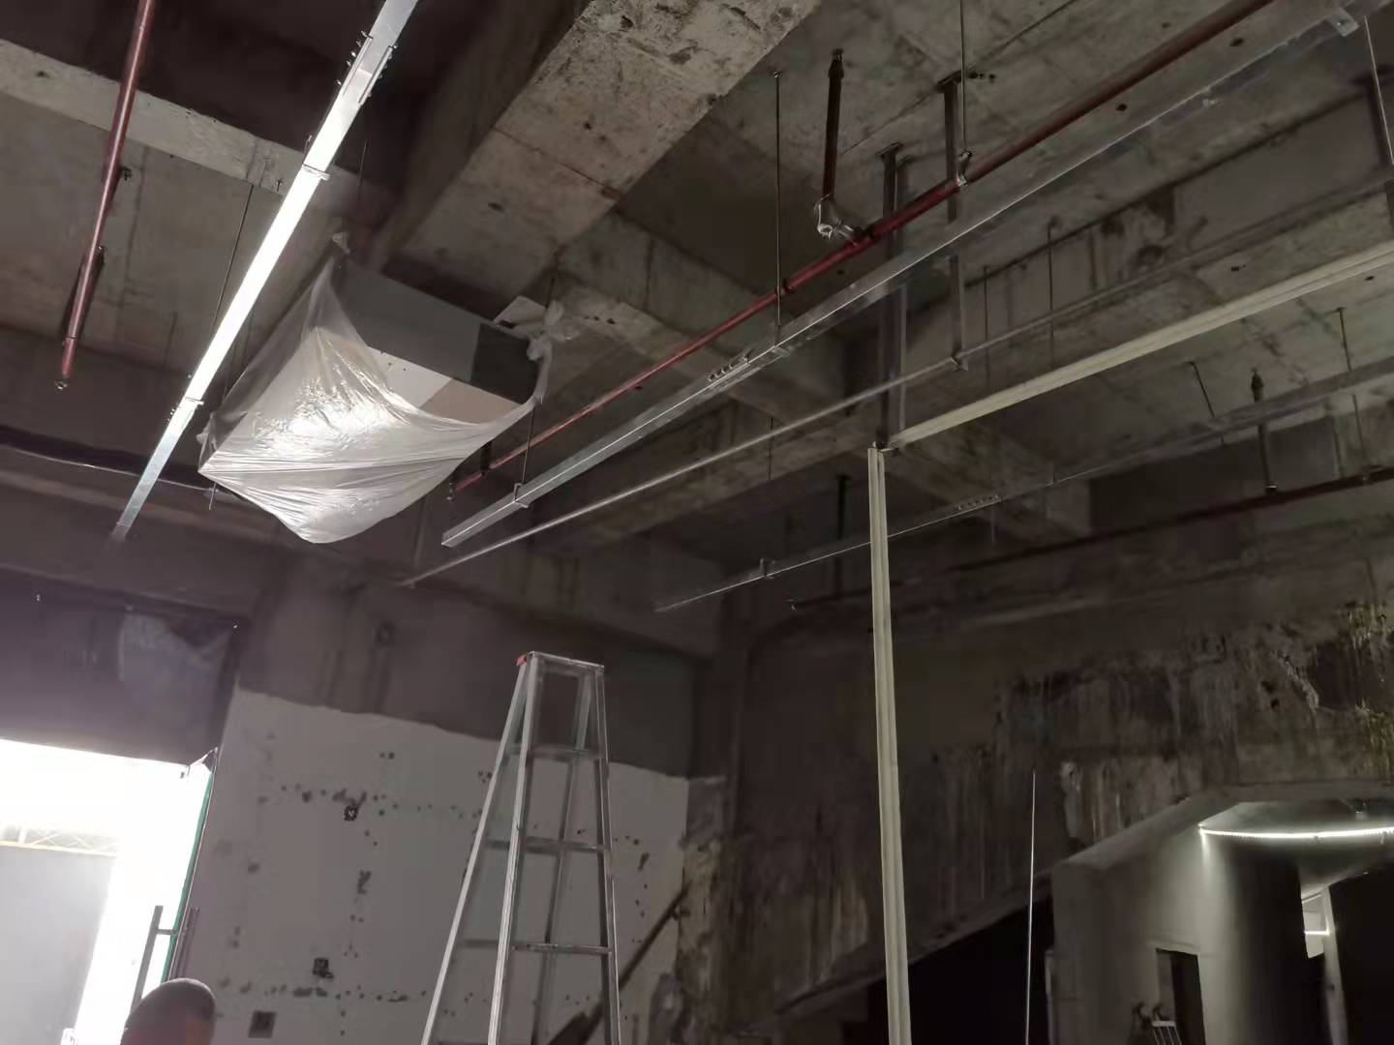
（二）伤亡人员鉴定情况
复旦大学上海医学院司法鉴定中心司法鉴定意见书鉴定意见为：李凤喜死因符合摔跌致颅脑损伤。
（三）安全管理情况
1.星笃笃公司就“魔魔岛”密室逃生的改造装修项目向富都公司进行了备案。星笃笃公司对改造装修施工现场配备了施工现场负责人陈伟梅，但陈伟梅在7月20日下午离开现场了一段时间，对施工现场监管不力。
2.富都公司制定有《96广场租户装修守则》《商业物业工程施工管理制度》，并按规定对“魔魔岛”密室逃生的装修改造施工单位磐阜事务所进场施工人员进行了进场安全交底，有书面记录。保安部按要求对“魔魔岛”密室逃生的装修改造施工现场进行了安全巡查，并有书面记录。
3.磐阜事务所制定有《安全生产责任制》《安全教育培训制度》《安全生产管理制度》《施工现场安全文明管理制度》等制度，但未能严格落实安全教育培训制度，未对李凤喜按要求进行安全培训并进行书面记录，未对新进人员丁明杰开展三级安全教育培训。
4.磐阜事务所制定的《施工现场安全文明管理制度》中包含了攀高工具的相关安全使用注意事项，但未能明确在使用人字梯进行攀高作业时应采取的安全防护措施。
5.磐阜事务所消防喷淋拆除施工作业现场安排了施工负责人李凤喜，并安排了丁明杰进行辅助作业和监护。磐阜事务所向现场施工人员发放了安全帽等劳动防护用品，李凤喜作为施工现场负责人，未能按规定佩戴安全帽。
四、人员伤亡和直接经济损失情况
（一）伤亡人员情况
死者：李凤喜，男，40岁，江苏人，磐阜事务所工人。
（二）事故直接经济损失
事故造成直接经济损失人民币110万元。
五、事故发生原因和事故性质认定
（一）事故发生的原因
1.直接原因
在施工现场地面不够平整的情况下，李凤喜在人字梯上进行消防喷淋拆除作业未采取相应的安全防护措施，作业过程中因重心失稳，连同人字梯倾倒坠落至地面。
2.间接原因
（1）李凤喜个人安全意识薄弱，施工过程中未能佩戴安全帽。
（2）磐阜事务所安全教育培训制度落实不到位，未对新进人员丁明杰组织进行三级教育培训，并经考核合格后安排上岗作业；对李凤喜安全教育培训不到位，安全教育流于形式，且未按规定进行书面记录。《施工现场安全文明管理制度》中有关攀高工具使用安全管理规定不完善，未明确在使用人字梯进行攀高作业时应采取的安全防护措施。
（3）星笃笃公司对施工现场安全监管不力，现场监管人员施工过程中离开现场。
（二）事故性质
调查组认为，“7.10”事故是一起一般等级的生产安全责任事故。
- 事故责任的认定和处理建议
（一）对事故责任人的认定和处理意见
1.李凤喜 磐阜事务所施工现场负责人，个人安全意识薄弱，未按规定佩戴安全帽，在人字梯上作业过程中重心失稳导致事故发生，对事故发生负有直接责任，鉴于其在事故中死亡，故不再追究其责任。
2.陈伟梅 星笃笃公司施工现场负责人，施工现场安全监管不力，施工过程中离开现场，对事故发生负有责任，建议星笃笃公司依据企业规章制度予以处理。
（二）对事故责任单位的认定和处理意见
磐阜事务所未严格落实安全教育培训制度，安全教育培训流于形式，违反了《中华人民共和国安全生产法》第二十五条第一款的规定，《施工现场安全文明管理制度》中有关攀高工具使用安全管理规定不完善，未能明确在使用人字梯进行攀高作业时应采取的安全防护措施。对事故发生负有责任，建议浦东新区应急管理局依法给予行政处罚。
七、整改措施和建议
（一）磐阜事务所应将事故情况进行全员通报，深刻吸取事故教训，举一反三。要严格落实安全教育培训制度，对所有施工人员再次开展安全教育培训，并按要求做好书面记录，提高安全教育培训质量，杜绝安全教育培训走过场的现象。要针对日常施工内容开展全面细致的风险辨识，并结合辨识结果进一步完善相应的安全管理制度和操作规程，确保各类安全风险都能受到管控。同时要加强施工现场的管理，督促每位施工人员正确佩戴安全防护用品，及时发现并制止各类违章行为。
（二）星笃笃公司应加强对装修施工现场的管理力度，加强对装修施工负责人的培训教育，进一步增强施工现场管理人员责任意识，加大巡查力度，对各类违章行为要做到及时发现并制止，杜绝类似事故再次发生。

“7.20”李凤喜死亡事故调查组
2021年9月17日

